國泰 CSP 頁面 1 廠商維護系統建置計畫書
需求規劃 資料庫設計 API 流程 驗收案例
版本 1.0 2026 年 10 月 23 日

設計結論
頁面 1 採用 VENDOR 與 VENDOR_BANK_ACCOUNT 兩張資料表。廠商與銀行帳戶之間為 1:N 關係；每間廠商至少有一個銀行帳戶，每筆帳戶只隸屬一間廠商。新增廠商及銀行帳戶必須在同一個交易中完成。
實作優先順序以題目提供的 API-1 廠商查詢、API-2 廠商新增／更新為核心。資料庫先具備多帳戶能力，API 保留原本單一 BANK 物件的相容性；多帳戶清單屬本計畫的額外擴充。

1 需求範圍與實作原則
類別 | 功能與驗收重點 | 來源
必做 | 初始化查詢：統編／名稱空白，狀態預設 ACTIVE | 頁面 1／API-1
必做 | 依 TAX_ID、VENDOR_NAME 模糊搜尋，以 STATUS 精確篩選 | API-1
必做 | 查詢結果顯示廠商資訊；銀行帳號僅顯示末四碼 | API-1
必做 | VENDOR_ID 為空時新增，有值時更新；編輯不得修改 VENDOR_CODE | API-2
擴充 | 一間廠商至少一個、可有多個銀行帳戶；指定唯一預設帳戶 | 本計畫決策
擴充 | 編輯區維護銀行帳戶清單，BANK_ACCOUNTS 作為相容性擴充 | 本計畫決策

2 資料庫 ER 圖與設計原因
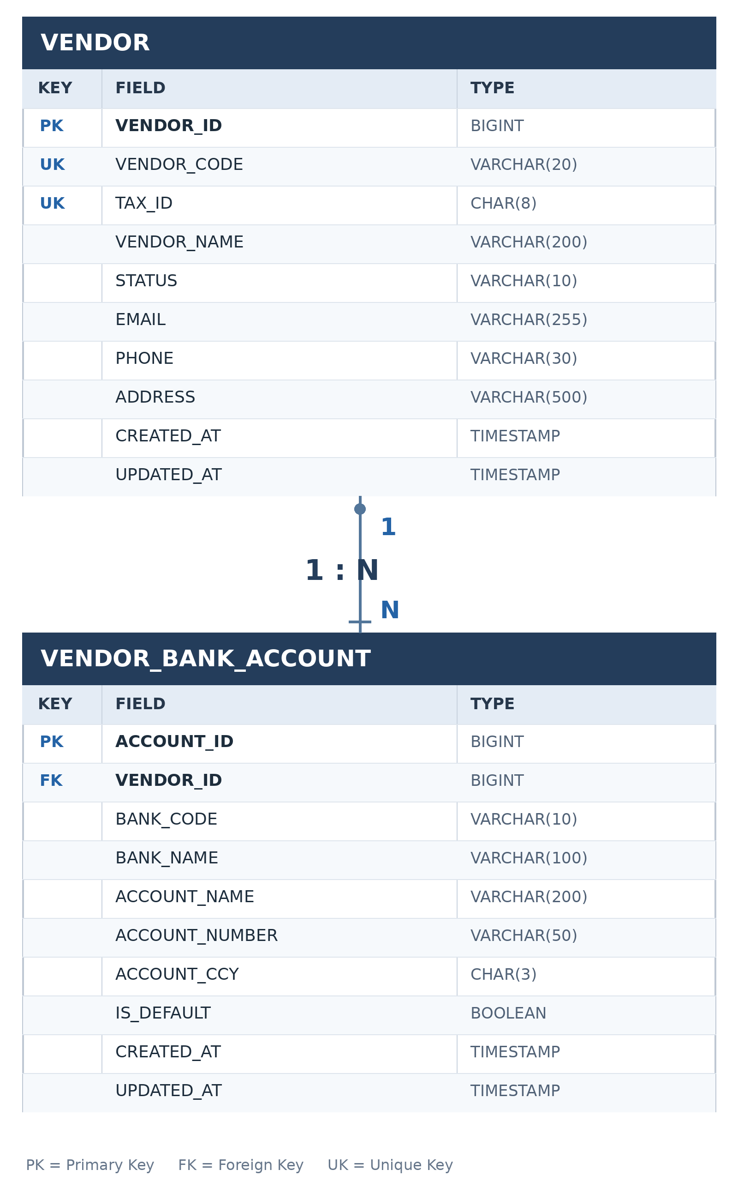
圖 1 廠商與銀行帳戶 ER 圖：1:N，Key 欄獨立標示

2.1 兩張表各自管理什麼
VENDOR 保存廠商識別及聯絡資訊；VENDOR_BANK_ACCOUNT 保存每一筆收款帳戶。若甲公司有台幣與美金兩組帳戶，VENDOR 仍只保留一筆甲公司的名稱、統編和地址，帳戶表則可以儲存兩筆資料。
決策 | 原因
VENDOR_ID 作為廠商主鍵 | API-1 回傳 VENDOR_ID；API-2 以其判斷新增或更新，後續請款單也會使用。
ACCOUNT_ID 作為帳戶主鍵 | 同一 VENDOR_ID 在帳戶表可重複，因此銀行帳戶需要獨立主鍵。
VENDOR_CODE 設為 UK | 畫面顯示的廠商代碼必須唯一；編輯時不允許改動。
TAX_ID 設為 UK | 採用同一統編只建立一筆廠商的業務假設，實作前可再確認。
IS_DEFAULT | 原查詢列表只有一組銀行資訊，使用預設帳戶維持其呈現方式。
不儲存遮罩欄位 | ACCOUNT_NUMBER_MASKED 僅在回應時產生，避免與真實帳號產生兩份狀態。

2.2 資料表欄位規格

VENDOR 廠商主檔
Key | 欄位 | 建議型態 | 規則
PK | VENDOR_ID | BIGINT | 自動遞增；不由使用者輸入
UK | VENDOR_CODE | VARCHAR(20) | 唯一；更新時不可修改
UK | TAX_ID | CHAR(8) | 本計畫假設為唯一統編
 | VENDOR_NAME | VARCHAR(200) | 必填
 | STATUS | VARCHAR(10) | ACTIVE；停用碼依前端／後端約定
 | EMAIL | VARCHAR(255) | 檢查 Email 格式
 | PHONE | VARCHAR(30) | 字串型態，保留區碼與連字號
 | ADDRESS | VARCHAR(500) | 地址
 | CREATED_AT | TIMESTAMP | 建立時間
 | UPDATED_AT | TIMESTAMP | 異動時間

VENDOR_BANK_ACCOUNT 銀行帳戶
Key | 欄位 | 建議型態 | 規則
PK | ACCOUNT_ID | BIGINT | 自動遞增；本計畫新增欄位
FK | VENDOR_ID | BIGINT | NOT NULL；指向 VENDOR
 | BANK_CODE | VARCHAR(10) | 銀行代碼；保留前導零
 | BANK_NAME | VARCHAR(100) | 銀行名稱
 | ACCOUNT_NAME | VARCHAR(200) | 銀行戶名
 | ACCOUNT_NUMBER | VARCHAR(50) | 完整帳號；不可使用數值型態
 | ACCOUNT_CCY | CHAR(3) | 例如 TWD、USD
 | IS_DEFAULT | BOOLEAN | 本計畫新增；每廠商恰一筆預設
 | CREATED_AT | TIMESTAMP | 建立時間
 | UPDATED_AT | TIMESTAMP | 異動時間

重要限制：FK 只能確保帳戶有對應廠商，無法單獨保證廠商至少有一個帳戶。新增流程必須檢查帳戶數量並使用 Transaction；切換預設帳戶時應鎖定同一廠商，確保不會因並行修改而出現兩個預設帳戶。

3 功能一 廠商查詢 API-1
端點 POST /csp/api/vendor/query
查詢條件共有 TAX_ID、VENDOR_NAME、STATUS 三個。統編與名稱可模糊比對；狀態為精確比對。若狀態選擇「全部」，後端不加狀態限制。多個有值條件使用 AND 組合。

3.1 請求範例
{
"MWHEADER": {"MSGID": "VDRQRY01"},
"TRANRQ": {
"TAX_ID": "", "VENDOR_NAME": "甲", "STATUS": "ACTIVE"
}
}

3.2 後端處理流程
1. Controller 接收 MWHEADER 與 TRANRQ，檢查資料格式。
2. Service 將空白查詢欄位忽略，組合實際篩選條件。
3. Repository 使用 PreparedStatement 或等效參數綁定執行查詢。
4. 批次取得符合條件廠商的銀行帳戶，標記每間廠商的預設帳戶。
5. Service 建立回應 DTO，僅回傳 ACCOUNT_NUMBER_MASKED（例如 ****1234）。
6. TRANRS.TOTAL 計算廠商筆數，不因某廠商有三個銀行帳戶而重複計算。

3.3 查詢結果如何呈現
查詢列表以廠商為單位，一間廠商只佔一列。為了相容題目，原有 BANK 物件保留並代表預設銀行帳戶；擴充的 BANK_ACCOUNTS 陣列可提供編輯區使用。若只實作原版前端，僅顯示 BANK 即可。
欄位 | 原題目 | 多帳戶擴充
TRANRS.VENDORS | 一間廠商一個物件 | 保持相同，不因 JOIN 展開多列
BANK | 單一銀行資訊，帳號遮罩 | 固定選取 IS_DEFAULT 的帳戶
BANK_ACCOUNTS | 原規格未提供 | 新增陣列；每筆帶 ACCOUNT_ID 與遮罩帳號

查詢性能注意：一般 B-tree 索引未必能加速以百分號開頭的 LIKE 條件（例如 %甲%）；本題先以正確查詢與測試為優先，不宣稱新增索引即可解決模糊搜尋成本。

4 功能二 廠商新增與更新 API-2
端點 POST /csp/api/vendor/upsert
依題目規則，TRANRQ.VENDOR.VENDOR_ID 為 null 時新增廠商；有值時更新指定廠商。若該 ID 不存在，回傳查無資料，不應自動當作新增。

4.1 新增廠商
1. 收到畫面資料後，檢查必要欄位、統編格式與聯絡資訊格式。
2. 檢查 VENDOR_CODE 與 TAX_ID 的唯一性；資料庫也保留 UNIQUE 限制作最後防線。
3. 至少提供一個完整銀行帳戶，並且恰好有一個預設帳戶。
4. 開始 Transaction，INSERT VENDOR，取得自動產生的 VENDOR_ID。
5. 以同一個 VENDOR_ID INSERT 一筆或多筆 VENDOR_BANK_ACCOUNT。
6. 全部成功才 COMMIT 並回傳 RtnCode 0000；任一步失敗就 ROLLBACK。
VENDOR_ID 在 INSERT VENDOR 成功時取得，之後才能當作銀行帳戶表的外鍵。即使在新增帳戶時失敗，Rollback 也會撤回該次新增的廠商資料；自動遞增編號可能跳號，屬正常現象。

4.2 更新廠商
1. 確認 VENDOR_ID 存在，禁止變更既有 VENDOR_CODE。
2. 更新廠商可修改的欄位；帳戶項目有 ACCOUNT_ID 時更新，沒有時新增。
3. 有 ACCOUNT_ID 時須驗證帳戶所屬 VENDOR_ID，避免修改到別間廠商的帳戶。
4. 檢查更新後仍至少有一個帳戶、恰有一個預設帳戶。
5. 用同一個 Transaction 儲存全部變更；本階段不因帳戶未出現在請求中就自動刪除。

4.3 編輯遮罩帳號的處理
API-1 只回傳末四碼，不能拿 ****1234 當成完整帳號寫回資料庫。前端應顯示「目前帳號：****1234」，另設新帳號欄位；更新時留白代表保留原帳號，新建帳戶時則必須輸入完整帳號。Service 應拒絕包含遮罩符號的帳號更新。

4.4 原始 API 相容方式
輸入形式 | 處理規則
BANK 單一物件 | 保留題目格式。新增時建立第一個預設帳戶；更新時修改既有預設帳戶。
BANK_ACCOUNTS 陣列 | 本計畫擴充。依 ACCOUNT_ID 判斷新增／更新，支援多帳戶及預設切換。
兩種同時提供 | 明確拒絕，避免兩組帳戶資料互相覆寫。

要讓使用者真正維護第二個帳戶，需擴充頁面 1 的銀行帳戶編輯區。只修改資料庫為 1:N，仍不能宣稱原前端已支援多帳戶。

5 後端程式分層
元件 | 建議職責
VendorController | 接收 POST、驗證基本請求結構、統一組裝 MWHEADER／TRANRS。
VendorService | 處理查詢條件、資料規則、帳號遮罩、預設帳戶、Transaction。
VendorRepository | 操作 VENDOR 表、執行條件查詢與新增更新。
BankAccountRepository | 操作銀行帳戶表，依 VENDOR_ID 查詢與驗證歸屬。

Java 可採 Spring Boot 搭配 JDBC／JdbcTemplate 與 MySQL。Service 層負責一筆交易中同時寫入廠商與帳戶，Repository 僅負責資料庫存取。若使用純 JDBC，亦須明確控制 commit 與 rollback。

6 資料正確性與錯誤處理
情況 | 系統處理
缺少必填欄位、格式錯誤 | 回傳 E001 並提供可理解的 RtnDesc。
更新不存在的 VENDOR_ID | 回傳 E702（查無資料）。
資料庫連線或其他未預期錯誤 | Rollback 並回傳 9999；詳細錯誤留在後端日誌。
成功新增、更新或查詢 | 回傳 0000，維持規範中的 MWHEADER／TRANRS 結構。
敏感帳號 | API 查詢輸出遮罩，日誌不記完整銀行帳號；正式環境另評估加密儲存。

7 開發順序與交付條件
階段 | 工作內容 | 完成標準
1 | 建立兩張表、FK／UK、測試資料 | 可新增同一廠商多個帳戶，關聯正確
2 | 完成 API-1、畫面初始化與查詢 | 三種條件可篩選，遮罩正確，廠商不重複列出
3 | 完成原規格 API-2、單帳戶新增與更新 | Transaction 成功／失敗皆符合預期
4 | 擴充銀行帳戶清單及 BANK_ACCOUNTS | 可新增第二個帳戶並切換預設
5 | 驗證例外、整理 Demo 測試資料 | 以下驗收案例全部有測試結果

8 驗收測試案例
編號 | 測試情境 | 預期結果
Q01 | 初次開啟頁面 | 查詢 ACTIVE 廠商
Q02 | 統編或廠商名稱輸入部分字串 | 只回傳符合模糊條件的廠商
Q03 | 狀態選「全部」 | 不限制 STATUS
Q04 | 查詢含銀行帳號的資料 | 僅輸出末四碼，沒有完整帳號
Q05 | 某廠商有兩個以上帳戶 | 廠商列表只顯示一列與預設銀行
U01 | 新增廠商及一個銀行帳戶 | 成功取得 VENDOR_ID 並建立 FK
U02 | 新增廠商及兩個銀行帳戶 | 兩筆帳戶共用同一 VENDOR_ID
U03 | 統編重複或缺少銀行帳戶 | 拒絕新增且資料庫無殘留資料
U04 | 銀行帳戶 INSERT 發生錯誤 | 整個 Transaction Rollback
U05 | 更新廠商時嘗試更改 VENDOR_CODE | 拒絕修改不可變欄位
U06 | 使用他廠 ACCOUNT_ID 修改帳戶 | 拒絕跨廠商更新
U07 | 保留原帳號而修改電話 | 遮罩不被存回，原帳號保持不變
U08 | 切換預設帳戶 | 最後每間廠商仍恰有一筆預設

9 設計限制與後續決策
- 原題目僅規範單一 BANK；ACCOUNT_ID、IS_DEFAULT、BANK_ACCOUNTS 和多帳戶操作皆屬擴充。
- TAX_ID 設為唯一鍵是業務假設；若允許同一統編多筆廠商紀錄，須調整此限制。
- 頁面 2／3 的付款帳戶選擇方式待確認：預設帳戶、依幣別，或指定 ACCOUNT_ID。
- 頁面 1 不執行匯款；正式環境需強化銀行帳號加密、存取權限及日誌遮罩。

參考依據
國泰世華 CSP 實習計畫程式測驗說明，第 1–8 頁（頁面 1、API-1、API-2）。本文「擴充」為額外設計建議。

